REGISTRACE K PRODLOUŽENÍ DOČASNÉ OCHRANY
- Zaregistrovat do 31.3.2023 na webové stránce www.prod.frs.gov.cz
- pokud se neregistrujete do 31.3.2023 dočasná ochrana vám zanikne
- K registraci je nutné si připravit:
  - Váš email, ke kterému znáte heslo
  - Cestovní pas (pokud pas nevlastníte, nevadí)
  - Vízový štítek dočasné ochrany (pokud štítek nemáte, nevadí)

  - Znát svou adresu pobytu v ČR
  - Znát své telefonní číslo (české)
KROKY REGISTRACE:
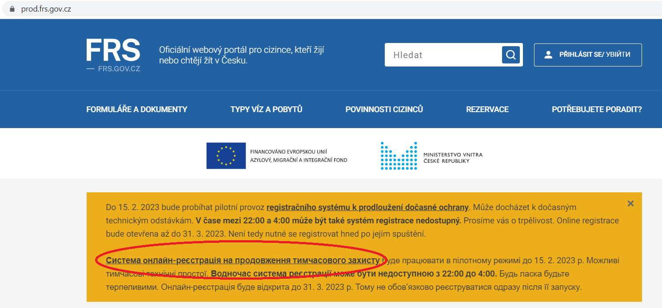
- Na stránce www.prod.frs.gov.cz klikněte na Система oнлайн-реєстрація на продовження тимчасового захисту

- Vložte Váš email a vyberte si heslo. Heslo musí obsahovat minimálně jedno velké písmeno a jednu číslici
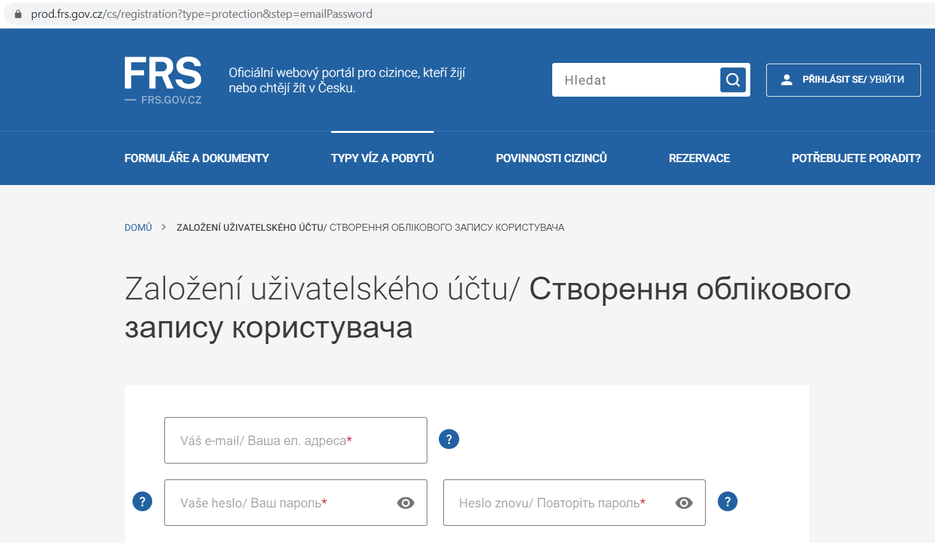

- Na váš email přijde (může to chvilku trvat) email – klikněte na potvrdit emailovou adresu
- Znovu se přihlašte na stránce www.prod.frs.gov.cz
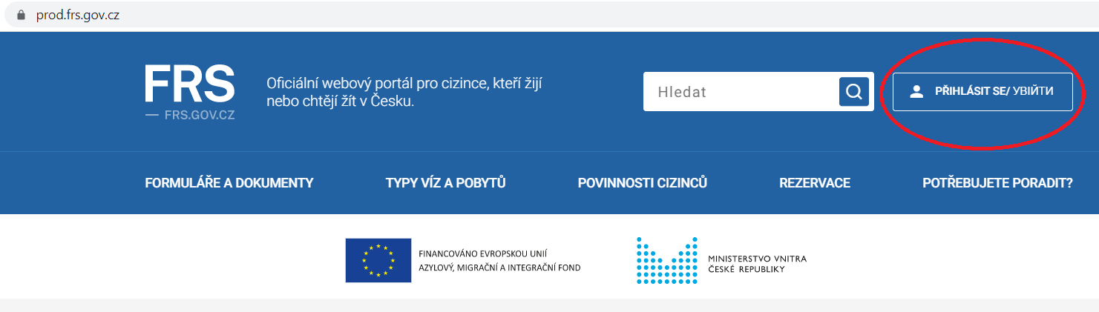
- Klikněte na nový formulář dočasné ochrany. Takto můžete registrovat sebe i vaše děti do 18 let.
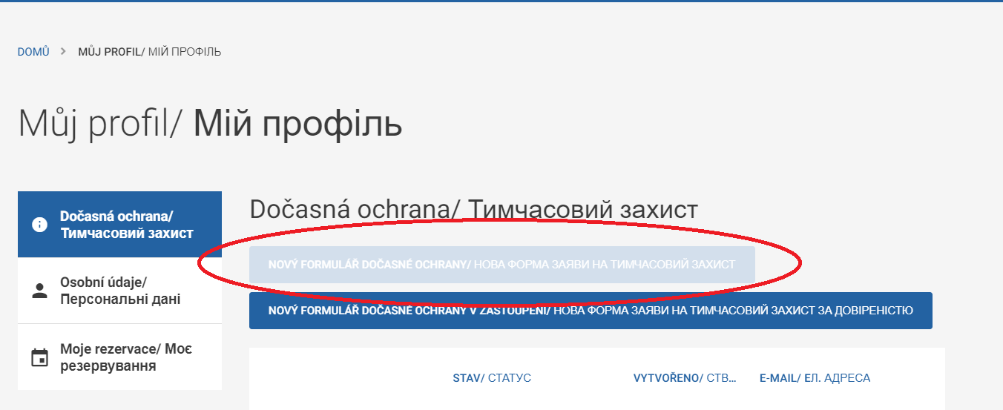
- Vyplňte nejprve údaje o vaší osobě. Pokud nemáte cestovní pas, zaškrtněte nemám cestovní doklad. Pokud nemáte vízový štítek zaškrtněte nemám vízový štítek. Číslo vízového štítku naleznete v pravém horním rohu.

- Až po vyplnění a uložení vašich údajů přidejte postupně všechny děti do 18 let, které chcete zaregistrovat
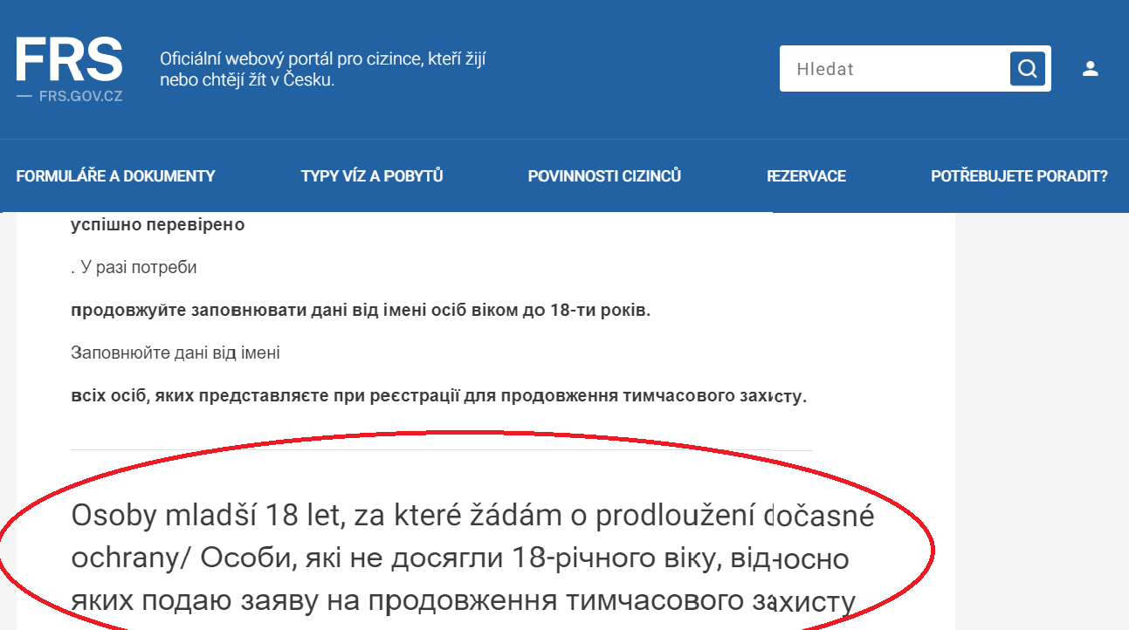

- Po přidání všech osob a kontrole se objeví tlačítko REZERVACE, na které klikněte.
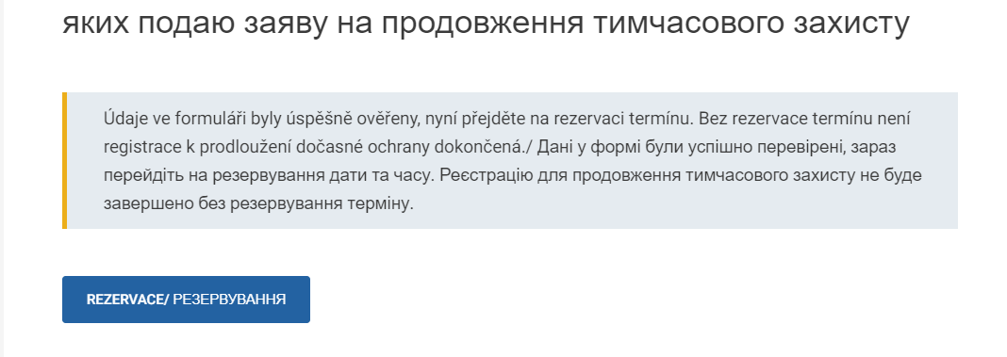
- Vyberte si město, kde si vyzvednete nové vízum do pasu.
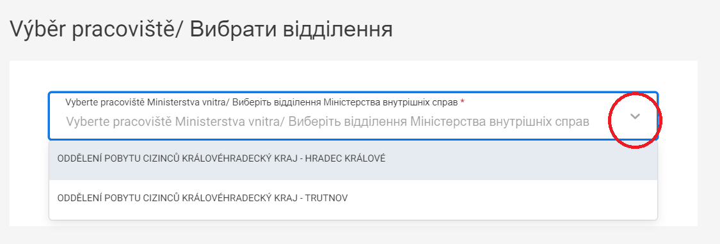
- Po výběru místa klikněte na POKRAČOVAT
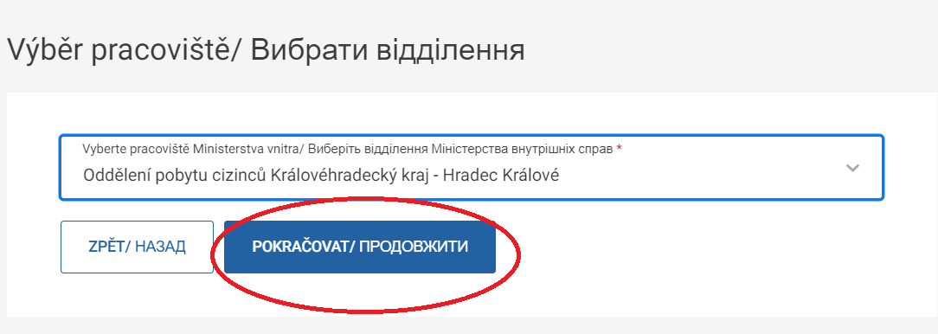

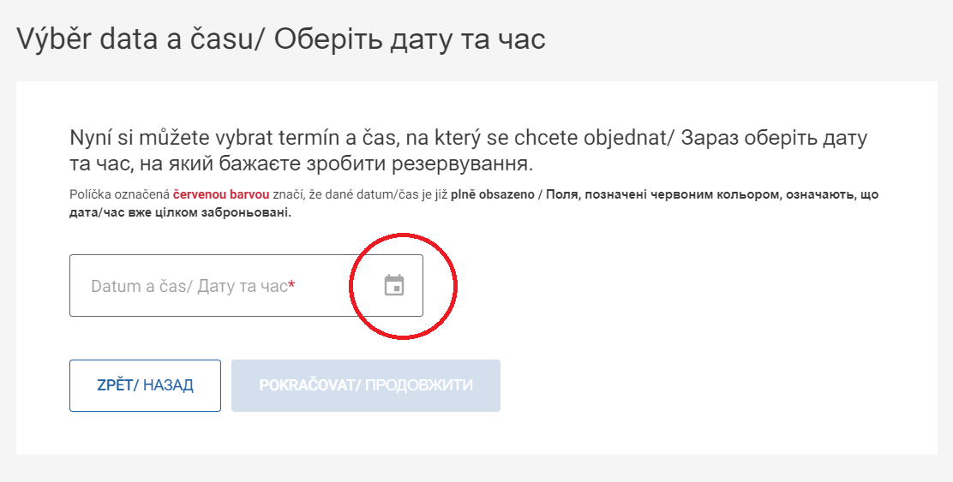
- Nyní si vyberete den a čas, ve kterém se dostavíte osobně pro vízum. Kalendář volných termínů se zobrazí po rozkliknutí ikony kalendáře.

- Vyberte datum a čas kdy se osobně dostavíte pro vízum. Vybraný čas platí pro vás i všechny děti, které jste ve formuláři vyplnili. Po vybrání data a času stisknětě POTVRDIT.

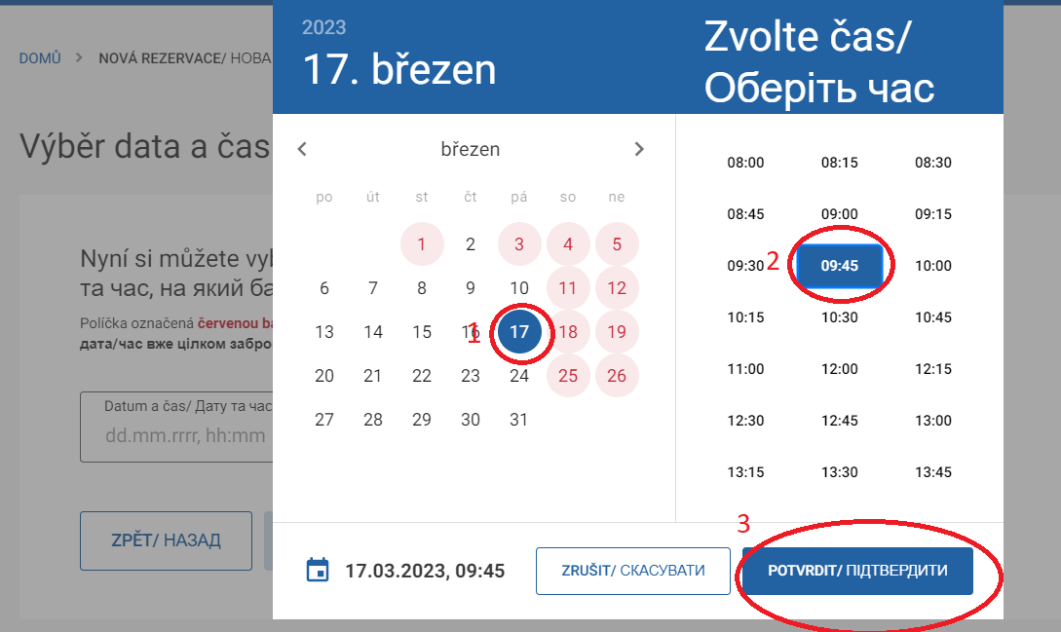

- Na email vám přijde potvrzení o prodloužení dočasné ochrany a potvrzení o vybraném termínu, ve kterém se dostavíte pro vízum. Při osobním vyzvednutí víza musíte mít s sebou POTVRZENÍ O UBYTOVÁNÍ. Za děti přineste ještě rodný list či jiné potvrzení o zastupování dítěte.

TO JE VŠE, MÁTE PRODLOUŽENOU DOČASNOU OCHRANU

POZOR!! – Jedna emailová adresa je pro jednoho dospělého a neomezené množství dětí. Druhý dospělý musí použít novou emailovou adresu!!!

